TIẾT CHÀO CỜ ĐẦU TUẦN
Giờ chào cờ đầu tuần đối với giáo viên và học sinh là một hoạt động có ý nghĩa thể hiện lòng tự hào dân tộc, sự biết ơn đối với các thế hệ cha anh đã hy sinh vì độc lập tự do cho Tổ quốc.
Sáng nay, thứ hai ngày 21/11/2022 học sinh trường Tiểu học Giang Biên dự tiết chào cờ đầu tuần trước khi bắt đầu một tuần học mới. Đúng 8h lễ chào cờ bắt đầu, thầy trò hướng về lá Quốc kỳ đỏ thắm hát vang bài Quốc ca hùng tráng. Âm vang tiếng hát Quốc ca và Đội ca đầy hào khí trào dâng trong mỗi thầy cô và các em học sinh lòng tự hào dân tộc, thôi thúc mỗi học sinh hãy tích cực phấn đấu rèn luyện tu dưỡng đạo đức, chăm ngoan, học giỏi, thực hiện tốt năm điều Bác Hồ dạy
Trong buổi chào cờ đầu tuần, các bạn học sinh đã được nghe đánh giá kết quả hoạt động của lớp mình trong tuần 11. Phát động các hoạt động trong chào trong tháng 12. Buổi chào cờ đã thực sự tạo nên một nét đẹp văn hóa, một hoạt động đầy ý nghĩa.
Trong giờ chào cờ hôm nay, những tấm gương tập thể lớp thực hiện tốt các nội dung trên đã được nhận cờ thi đua của nhà trường. Khép lại buổi Chào cờ đầu tuần là tiết mục văn nghệ sôi động của các bạn học sinh lớp 4A4.
https://www.youtube.com/watch?v=J5eF45mR8eA&t=2s
Tiết mục võ Tứ linh đao
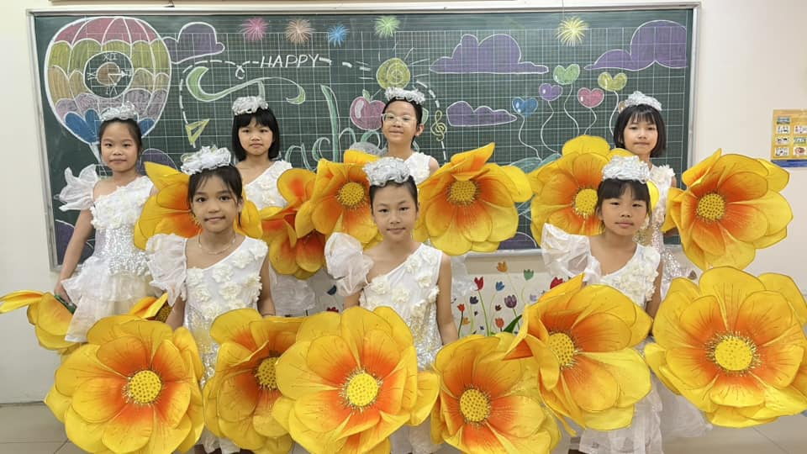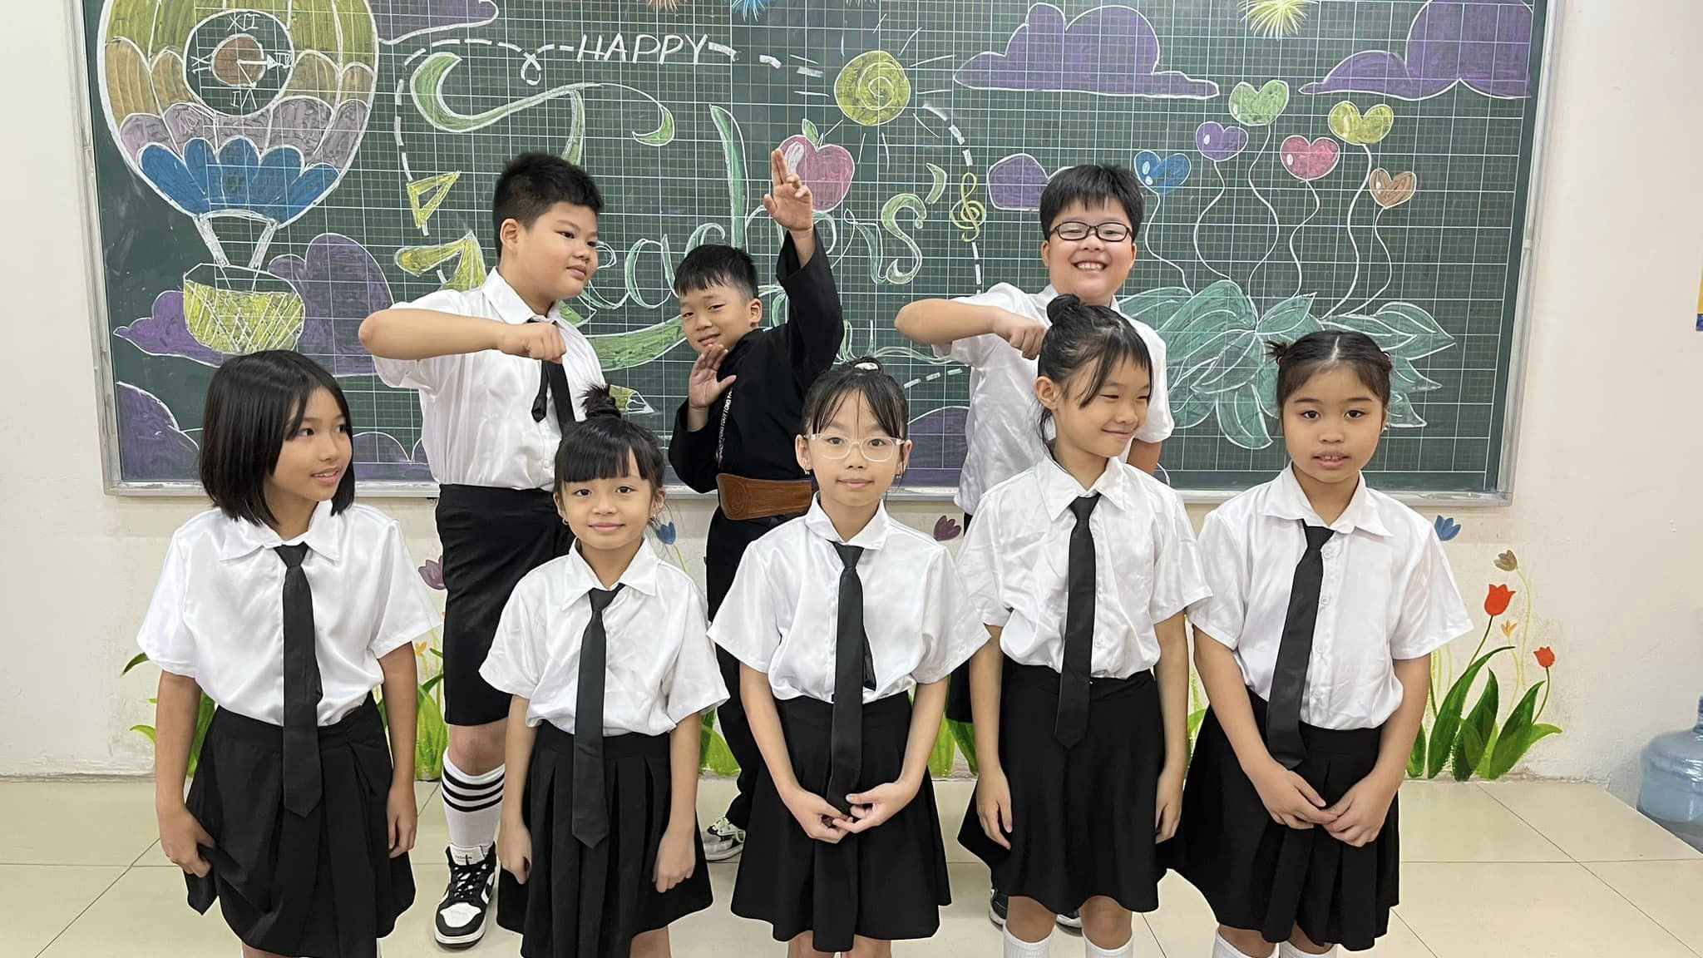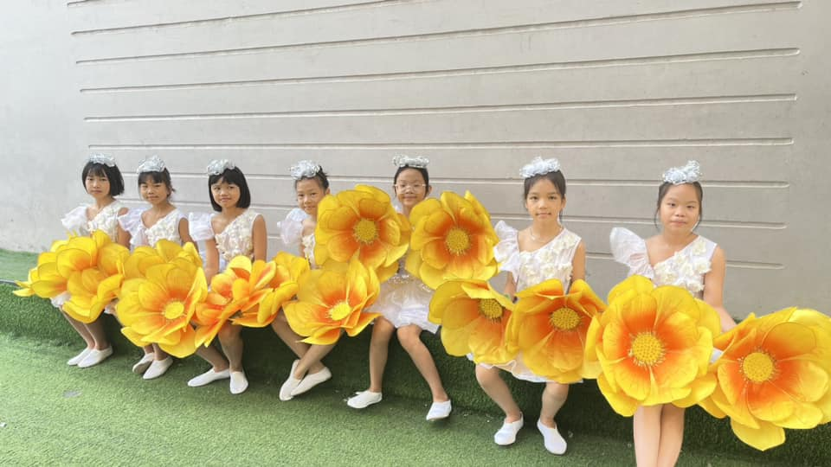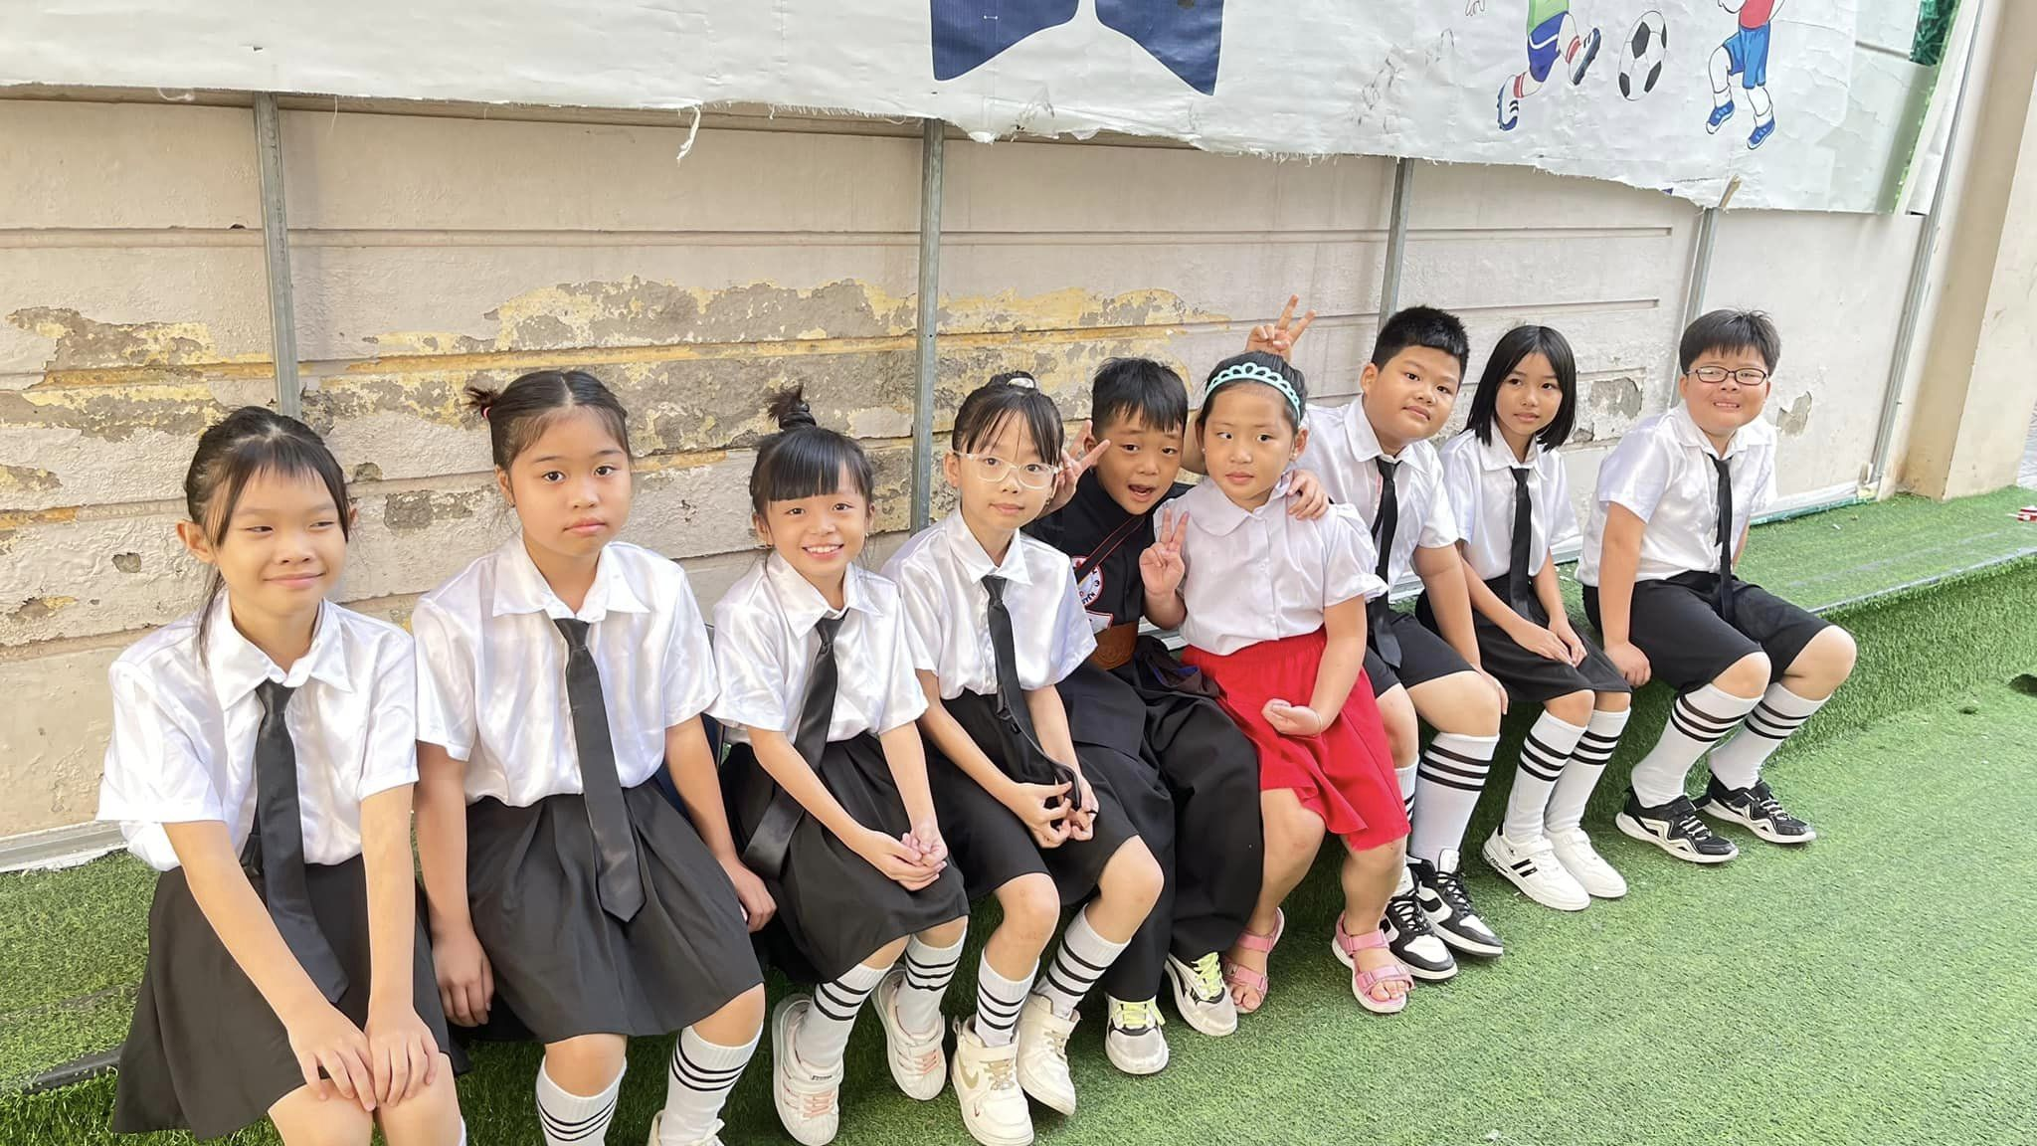
Các con rất hào hứng với tiết mục của mình
https://www.youtube.com/watch?v=hQMJk_wWAHw
Tiết mục múa: Thương lắm thầy cô ơi
https://www.youtube.com/watch?v=i7tS4kZTwpw&t=5s
Tiết mục nhảy sôi động
Xin chúc các thầy cô giáo và các bạn học sinh trường tiểu học Giang Biên có một tuần làm việc hiệu quả, ôn tập tốt để chuẩn bị cho kỳ thi cuối học kỳ 1 sắp tới . Hẹn gặp lại vào giờ chào cờ tuần sau!

